FORMATO ACREDITACION FACTOR TECNICO DE PONDERACION

Bogotá, XX de XXX de 2025

Señores
MINISTERIO DE DEFENSA NACIONAL – FUERZA AEROESPACIAL COLOMBIANA
Bogotá, D.C.

Referencia: Proceso de Contratación No XXXXXXXXXXXXXXXXXXXXX

IDENTIFICACION DE VARIABLES TECNICAS OBJETO DE PONDERACION Y PUNTAJE (MÁXIMO 150 PUNTOS)

En la Ficha Técnica documento anexo se encuentran las especificaciones técnicas mínimas de obligatorio cumplimiento para la ejecución del contrato y que debe cumplir el proveedor para el desarrollo del presente proceso contractual.

El puntaje de la ponderación técnica se dará única y exclusivamente si cumplen con las especificaciones técnicas mínimas exigidas.

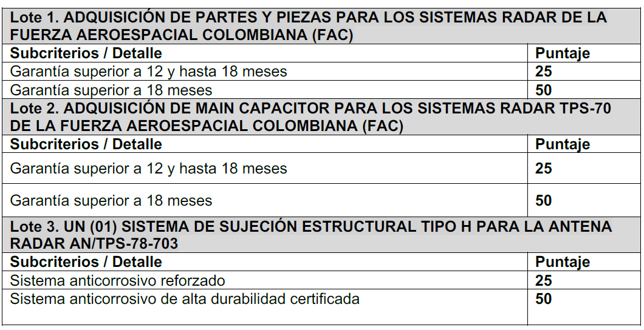

Nota 1: Si no se marca con una equis (x) la columna respectiva, la administración en todo caso entenderá que no se hace ningún ofrecimiento, así el formulario este firmado, el puntaje por este factor será de cero (0).

Nota 2: En todo caso los ofrecimientos realizados, serán incorporados al contrato como obligaciones del contratista una vez sea seleccionado este y previa verificación de que el proponente seleccionado como contratista los haya ofertado.

Nota 3: El cumplimiento de los aspectos ponderables debe quedar registrado en el informe de supervisión correspondiente a la fecha de realización de la actividad.

Nota 4: Los factores de ponderación ofrecidos por el proponente serán de obligatorio cumplimiento durante la ejecución contractual y su ofrecimiento no genera costo económico adicional para la entidad.

Para constancia de lo anterior, se firma el presente documento en _______________., a los _____ días del mes de _________ de 2025.

_____________________________________________________________
[Firma representante legal del Proponente o del Proponente persona natural]
Nombre: [Insertar información]
Documento de Identidad: [Insertar información]

